1. First Program ทำให้ดูสด

ตัวอย่าง – เขียนโปรแกรมให้พิมพ์ Hello Java อันนี้จะเป็นการแนะนำ Eclipse กับ syntax จากตัวอย่างให้ดูไปเลย

ตัวอย่าง - เขียนโปรแกรมให้พิมพ์ สองบรรทัด Hello Java

Goodbye Java ออกมา

ตัวอย่าง - ใส่ comment

exercise ลองให้พิมพ์รูปสามเหลี่ยมออกมาซิ มี solution ให้ดู

1. การใช้ตัวแปร
   1. ตัวอย่าง การบวก โดยใช้ตัวแปร และพิมพ์คำตอบออกมา
      1. สอน data type ของเลข
      2. สอน declare และ assignment และ convention การตั้งชื่อ คลาส ตัวแปร และค่าคงที่) และสอน statement
   2. ตัวอย่าง type char, boolean และการรวม boolean , เครื่องหมาย ==, != ,< , etc
   3. ตัวอย่าง การรวม สตริง โดยทำให้เป็นตัวแปร และพิมพ์คำตอบออกมา
   4. exercise โปรแกรม เปลี่ยนค่าเซลเซียสเป็นฟาเรนไฮต์ สูตร (c*1.8)+32
2. การอ่านอินพุตอย่างง่าย รวมถึงการใช้เมธอดที่มีอยู่
   1. ตัวอย่าง โปรแกรมเปลี่ยนหน่วยอุณหภูมิ แต่คราวนี้รับค่าจากภายนอก
   2. ตัวอย่าง โปรแกรม MathTest แสดงให้เห็นการเรียกใช้เมธอดต่าง ๆ จากคลาส Math
   3. exercise ใช้

a

b

ให้อ่าน a กับ b จากคีย์บอร์ด แล้ว คำนวณ ส่วนสูงและฐาน

1. compound assignment , Type Conversion, command line input
   1. สอน += (ใช้กับเลขและสตริง), -=, *=, /=
   2. exercise ให้ตอบคำถามกันจากโปรแกรม CompoundExercise
   3. สอน type conversion จากตัวอย่างใน TypeConversionDemo2
   4. exercise นี้เลย จะมีโปรแกรมให้ ชื่อ TypeConversionExercise ใช้ Eclipse เช็คว่าจะตอบอะไรดี มี solution ที่ TypeConversionSol

Determine the data type as well as the value of each expression in the table below.

|  |  |  |
| --- | --- | --- |
| ***Expression*** | ***Data Type*** | ***Value*** |
| (3/4)+"5" |  |  |
| (int)3/4+"5" |  |  |
| 4/(int)4.0+"5" |  |  |
| 2==3 && true |  |  |
| 3==3 && true |  |  |
| 6/2*3 |  |  |
| 6.0/2*3 |  |  |
| 6/2.0*3 |  |  |
| 18/4*9.0 |  |  |
| 6.0/4*(float)4 |  |  |
| (byte)-31 |  |  |
| (byte)133 |  |  |
| 9F-1.0+4 |  |  |
| 4-5.0==7-8 |  |  |

e. สอน floating point imprecision จากตัวอย่าง ไฟล์

* + LimitedPrecision1
  + Overflow1
  + Overflow2
  + Underflow1

f. สอน Command Line Argument ใช้ข้อ temperature ใช้ไฟล์ ToFarenheit_Argu

g. exercise command line ใช้ข้อ สามเหลี่ยม ให้เขียนเอง เฉลยอยู่ที่ BaseAndHeight_Argu

1. if , switch
   1. if จากตัวอย่าง Absolute ง่ายสุด
   2. if else จากตัวอย่าง Bigger
   3. nested if จากตัวอย่าง ScoreChecker
   4. exercise

โจทย์ 1

Write your own class *MyFunction.java*, with a main method that satisfies an equation below.

$$f\left(x\right)= \left\{\begin{aligned}-\left(x^{2}\right) -10≤x≤-5 \\ 0 -5<x≤0 \\ x^{2} 0<x≤5 \\ 0 5<x≤10 \\ x^{3} 10<x or x<-10\end{aligned}\right.$$

มีเฉลย

โจทย์ 2

Write a program PhoneBill.java that calculates the tax telephone bill. The mobile usage rates are as follows:

example, for time = 300, bill = 200 + (300-200)*0.50 = 250

|  |  |
| --- | --- |
| **Usage time (minute)** | **Price (Baht)** |
| Not more than 200 | 200 |
| 201 – 500 | 0.50/minute |
| 501 – 1,000 | 1.00/minute |
| 1,001 or more | 2.00/minute |

**มีเฉลย**

* 1. ตัวอย่าง switch SwitchDemo.java
  2. ตัวอย่าง switchDemo2.java ให้เห็นการ fall through
  3. exercise

Write a program Month.java that takes an integer (from 1 to 12) from keyboard and prints it as month (1 gets printed as “January”). If the input integer is not an integer between 1 and 12, print an error message and stop the program.

Sample screenshots are as follows:





มีเฉลย

1. loop
   1. ตัวอย่าง การบวกเลขหนึ่งถึงแสน ในไฟล์ Sum.java
   2. ตัวอย่าง การหาเลขระหว่าง 0 ถึง 1000 ที่หารสามลงตัว ไฟล์ คือ DivisibleByThree.java
   3. ตัวอย่าง break ไฟล์ BreakDemo1.java
   4. ตัวอย่าง continue ไฟล์ ContinueDemo1.java
   5. ตัวอย่าง Nested loop ไฟล์ NestedLoopDemo1.java
   6. exercise

โจทย์ 1 ให้ปริ๊น เลข a b c ทุกตัว ที่ a2+b2+c2 = 200 โดยค่าของทั้งสามตัวแปรเป็น int ที่เริ่มที่ 0

เฉลยอยู่ใน ABC.java

โจทย์ 2 ให้เขียนโปรแกรมจาก chart ที่ให้มาต่อไปนี้

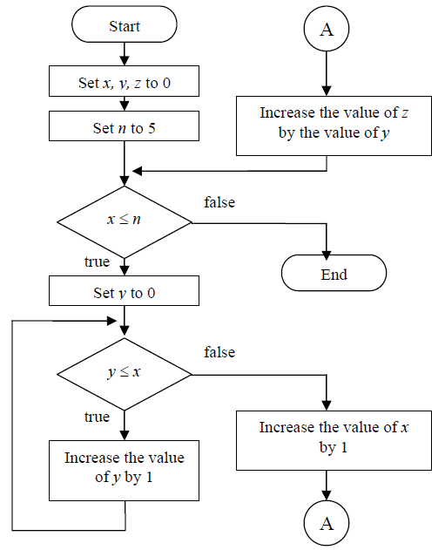

เฉลยอยู่ในไฟล์ Chart.java

1. Method
   1. ใช้ slide สอน ชื่อไฟล์ slide คือ 2017-1-08.pptx
   2. ตัวอย่าง โค้ดซ้ำเยอะ ๆ MethodDemo1
   3. ตัวอย่างแก้โค้ดซ้ำ โดยใช้เมธอด MethodDemo2
   4. ตัวอย่างเรียกเมธอดซ้อน MethodDemo3
   5. ตัวอย่าง Overloading OverloadingDemo2
   6. exercise

โจทย์ 1 Create a java program (OverloadingSum.java) to create three overloading sum methods as follows:

* int sum(int a); return a summation from 0 to a
* int sum(int a, int b); return a summation from a to b
* int sum(int a, int b, int c); return a summation from a to b with c as an increment for each step

In the main method, user must enter the number of inputs (n) from keyboard. Then, enter inputs from keyboard according to the number of inputs. Finally, compute and print an output using the suitable sum method.

เฉลยอยู่ในไฟล์ OverloadingSum.java

โจทย์ 2

* You are given the following equation:

$y=\left(ax+b\right)r^{2 }+\left(\sum_{i=1}^{n}{i^{2}}\right)) r$

Write a program (TwoTermsMethod.java) that takes (from keyboard) the value of a, b, n, x, r (**all variables are of type int and all calculation must result in int**) then computes **y**. Finally, you must call a method to print all inputs and output (y).

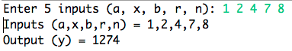

Hint: We can write this program by:

* Write a method that calculates $ax+b$.
* Write a method that calculates $\left(\sum_{i=1}^{n}{i^{2}}\right)$, using the method we defined earlier.
* Write a method that calculates $y$.
* Write a method to print all inputs (a, b, n, x, r) and output (y)

The method that calculates $ax+b$ has the following header:

**public** **static** **int** axPlusB(**int** a, int x, int b)

The method that calculates $(\sum_{i=1}^{n}{i^{2}})$ has the following header:

**public** **static** **int** sumSquaredI(**int n**)

The method that calculates the value of y has the following header:

**public** **static** **int** calculateY(**int** a, int x, int b, int r, int n)

The method that prints all inputs and output the following header:

**public** **static** **void** printInputsAndOutput(**int** a, int x, int b, int r, int n, int y)

เฉลยอยู่ใน TwoTermsMethod.java

1. Array
   1. ก่อนอื่น สอนด้วย slide ไฟล์คือ 2017-1-09_1.pptx
   2. ตัวอย่าง แสดงให้ดู ว่า ถ้าไม่มีอาร์เรย์ ทำไง และมีอาร์เรย์แล้ว ง่ายขึ้นแค่ไหน ใน CountDigitFrequency และ CountDigitFrequency2
   3. ตัวอย่าง NullDemo ให้รูจัก null
   4. ตัวอย่าง selectionSortDemo
   5. ตัวอย่าง seqSearchDemo
   6. exercise

โจทย์ 1

Write a method ***public static int count(char[] a, char c)*** in class Count

This method counts the number of character, c, that appears in array, a, and returns the value. class Count must be implemented from scratch.

สอนวิธีรัน JUnit และให้ดูรูปแบบการเขียนโค้ดเพื่อทำโจทย์ข้อนี้

**โจทย์ 2**

Write method **public static boolean member(int x, int[] b)** in class Count. This method returns true if x is stored inside array b.

ให้เขียน JUnit เอง บอก assertTrue, assertFalse ไว้

โจทย์ 3

Write method **public static boolean isPalinDrome(int[] a)** in class Count. This method returns true if array a is a palindrome (null array is considered a palindrome). It returns false, otherwise.

ให้เขียน JUnit เอง

1. Array หลายมิติ
   1. ตัวอย่าง ใช้ slide สอน มีไฟล์ ArrayTraversal, ArrayTraversalForEach, MultiDimArrayPeople, MultiDimArrayPeople2
   2. โจทย์ อ่านข้อมูลมาทำอาร์เรย์สองมิติ มีโฟลเดอร์โจทย์ให้ มีโฟลเดอร์ solution ให้ต่างหาก ดูตัวโจทย์ ในโฟลเดอร์ exercise_ToStudent ส่วนเฉลยอยู่ใน exercise_SolutionCode
2. class
   1. ตัวอย่าง ใช้ slide สอน
   2. ตัวอย่าง Fish สอนสด เติมเรื่อง extends ไปหน่อยนึง
   3. ตัวอย่าง Employee จากแล็บ L11.doc
   4. exercise จากแล็บอีกวิชา จาก folder exercise